

Arkusz zawiera informacje

prawnie chronione do momentu

rozpoczęcia egzaminu.

|  |  |  |  |  |  |  |  |  |  |  |  |  |  |  |  |  |  |
| --- | --- | --- | --- | --- | --- | --- | --- | --- | --- | --- | --- | --- | --- | --- | --- | --- | --- |
| **WYPEŁNIA ZESPÓŁ NADZORUJĄCY** | | | | | | | | | | | | | | | | | *miejsce*  *na naklejkę* |
|  | | | | | | | | | | | | | | | | |
| **KOD UCZNIA** | | | | | **PESEL** | | | | | | | | | | |  |
|  |  |  |  |  |  |  |  |  |  |  |  |  |  |  |  |

|  |  |
| --- | --- |
|  | **Egzamin ósmoklasisty**  **Matematyka** |
|  |
| Data: **19 grudnia 2018 r.**  Godzina rozpoczęcia: **9:00**  Czas pracy: **do 150 minut** |

**Instrukcja dla ucznia**

1. Czytaj uważnie wszystkie teksty i zadania.
2. Rozwiązania wszystkich zadań zapisuj na kartach odpowiedzi, pamiętając o podaniu numeru zadania.
3. Jeśli się pomylisz, napisz: Poprawa zadania (podaj jego numer) i zapisz właściwą odpowiedź.

**Powodzenia!**

|  |  |  |  |  |  |  |
| --- | --- | --- | --- | --- | --- | --- |
| **WYPEŁNIA ZESPÓŁ NADZORUJĄCY** | | | | | |  |
| Uprawnienia ucznia do: |  | dostosowania zasad oceniania. |  | nieprzenoszenia odpowiedzi na kartę. |  |
|  |  |  |
|  |  |  | OMAP-**600**-1812 |

Układ graficzny

© CKE 2018

Zadanie 1. (0–1)

Firma przesyłkowa „Wielpak” korzysta z paczkomatów do samodzielnego nadawania i odbierania przesyłek przez klientów. Maksymalne wymiary prostopadłościennej paczki, którą można nadać za pośrednictwem tej firmy, wynoszą 38 cm × 41 cm × 64 cm, a masa przesyłki nie może przekroczyć 25 kg.

W tabeli zapisano numer, wymiary w centymetrach i masę w kilogramach każdej z czterech paczek.

Które z tych paczek mogą być nadane przez paczkomat tej firmy?

|  |  |  |
| --- | --- | --- |
| Nr | Wymiary | Masa |
| 1 | 37 × 41 × 66 | 23 |
| 2 | 38 × 38 × 59 | 25 |
| 3 | 35 × 40 × 64 | 26 |
| 4 | 26 × 39 × 63 | 22 |

Napisz odpowiedź spośród podanych.

A. Tylko 1, 2 i 4.

B. Tylko 2 i 3.

C. Tylko 3 i 4.

D. Tylko 2 i 4.

E. Tylko 4.

Zadanie 2. (0–1)

Poniżej zamieszczono fragment etykiety z jogurtu o masie 150 g.

Wartość odżywcza w 100 g:

energia − 290 kJ / 69 kcal

tłuszcz − 3,0 g

cukry − 5,9 g

białko − 4,6 g

sól − 0,15 g

wapń − 167 mg*

witamina B2 − 0,25 mg*

* 1 mg = 0,001 g

Uzupełnij zdania. Napisz literę A albo B, a potem C albo D.

Zjedzenie całego jogurtu dostarcza organizmowi około ---- wapnia.

A. 167 mg

B. 250 mg

Zjedzenie całego jogurtu dostarcza organizmowi ---- razy więcej białka niż witaminy B2.

C. 18,4

D. 18400

Zadanie 3. (0–1)

Oceń prawdziwość podanych zdań 1. i 2. Napisz P, jeśli zdanie jest prawdziwe, albo F − jeśli jest fałszywe.

1. 120% liczby 180 to tyle samo, co 180% liczby 120.

2. 20% liczby 36 to tyle samo, co 40% liczby 18.

Zadanie 4. (0–1)

Liczba x jest najmniejszą liczbą dodatnią podzielną przez 3 i 4, a liczba y jest największą liczbą dwucyfrową podzielną przez 2 i 9.

Dokończ zdanie. Napisz odpowiedź spośród podanych.

Najmniejsza wspólna wielokrotność liczb x i y jest równa

A. 72

B. 108

C. 180

D. 216

Zadanie 5. (0–1)

Na rysunku przedstawiono fragment podłogi pokrytej jednakowymi kaflami w kształcie kwadratów o boku długości 60 cm. Na podłodze tej położono prostokątny dywan.

3,6 m

dywan

Oceń prawdziwość podanych zdań 1. i 2. Napisz P, jeśli zdanie jest prawdziwe, albo F − jeśli jest fałszywe.

1. Dywan ma powierzchnię większą niż powierzchnia 6 kafli w kształcie kwadratu.

2. Dywan ma wymiary 100 cm i 180 cm.

Zadanie 6. (0–1)

Prędkość rozchodzenia się impulsu elektrycznego u człowieka wynosi około 2 metrów na sekundę. U roślin impuls elektryczny może rozchodzić się z prędkością około 60 centymetrów na minutę.

Napisz odpowiedź spośród podanych.

Ile razy prędkość rozchodzenia się impulsu elektrycznego u człowieka jest większa od prędkości rozchodzenia się impulsu elektrycznego u roślin?

A. W przybliżeniu 2 razy.

B. W przybliżeniu 20 razy.

C. W przybliżeniu 200 razy.

D. W przybliżeniu 2000 razy.

Zadanie 7. (0–1)

Monika poprawnie zaokrągliła liczbę 3465 do pełnych setek i otrzymała liczbę x, a Paweł poprawnie zaokrąglił liczbę 3495 do pełnych tysięcy i otrzymał liczbę y.

Czy liczby x i y są równe? Napisz odpowiedź A (Tak) albo B (Nie) i jej uzasadnienie spośród 1, 2 albo 3.

A. Tak,

B. Nie,

ponieważ

1. początkowa liczba Moniki jest mniejsza od początkowej liczby Pawła.

2. cyfra tysięcy każdej z początkowych liczb jest taka sama.

3. otrzymane zaokrąglenia różnią się o 500.

Zadanie 8. (0–1)

Dana jest liczba .

Uzupełnij zdania. Napisz literę A albo B, a potem C albo D.

Liczba o 2 większa od liczby a jest równa ----.

A. 

B. 

Liczba 2 razy większa od liczby a jest równa ----.

C. 

D. 

Zadanie 9. (0–1)

Państwo Nowakowie mają trzy córki i jednego syna. Średnia wieku wszystkich dzieci państwa Nowaków jest równa 10 lat, a średnia wieku wszystkich córek jest równa 8 lat.

Napisz odpowiedź spośród podanych.

Ile lat ma syn państwa Nowaków?

A. 9

B. 11

C. 12

D. 16

Zadanie 10. (0–1)

W pierwszym pudełku znajduje się pięć jednakowych kul ponumerowanych od 1 do 5.

W drugim pudełku jest sześć jednakowych kul ponumerowanych od 1 do 6. Losujemy po jednej kuli z każdego pudełka.

Oceń prawdziwość podanych zdań 1. i 2. Napisz P, jeśli zdanie jest prawdziwe, albo F − jeśli jest fałszywe.

1. Prawdopodobieństwo wylosowania z pierwszego pudełka liczby większej niż 3 jest większe niż .

2. Wylosowanie nieparzystej liczby z pierwszego pudełka jest tak samo prawdopodobne, jak wylosowanie nieparzystej liczby z pudełka drugiego.

Zadanie 11. (0–1)

O liczbie x wiemy, że  tej liczby jest o  większa od  tej liczby.

Napisz odpowiedź spośród podanych.

Które równanie pozwoli wyznaczyć liczbę x?

A. 

B. 

C. 

D. 

Zadanie 12. (0–1)

W trójkącie ABC największą miarę ma kąt przy wierzchołku C. Miara kąta przy wierzchołku A jest równa 48°, a miara kąta przy wierzchołku B jest równa różnicy miary kąta przy wierzchołku C oraz miary kąta przy wierzchołku A.

Oceń prawdziwość podanych zdań 1. i 2. Napisz P, jeśli zdanie jest prawdziwe, albo F − jeśli jest fałszywe.

1. Kąt przy wierzchołku B ma miarę 48°.

2. Trójkąt ABC jest prostokątny.

Zadanie 13. (0–1)

W układzie współrzędnych zaznaczono dwa punkty: A = (−8, −4) i P = (−2, 2). Punkt P jest środkiem odcinka AB.

Napisz odpowiedź spośród podanych.

Jakie współrzędne ma punkt B?

A. 

B. 

C. 

D. 

Zadanie 14. (0–1)

Każdy z czterech jednakowych drewnianych klocków ma kształt prostopadłościanu

o wymiarach 2 cm, 2 cm i 9 cm. Zbudowano z nich ramkę, którą przyklejono do metalowej płytki. Schemat ułożenia klocków przedstawiono na rysunku. Ustawione w ten sposób prostopadłościany utworzyły formę, którą wypełniono szczelnie piaskiem.

piasek

Uzupełnij zdania. Napisz literę A albo B, a potem C albo D.

Objętość drewna, z którego zbudowano formę, jest równa

A. 144 cm3

B. 36 cm3

Objętość piasku, którym wypełniono formę, jest równa ----.

C. 162 cm3

D. 98 cm3

Zadanie 15. (0–1)

Dane są ostrosłup prawidłowy czworokątny i graniastosłup prawidłowy trójkątny. Wszystkie krawędzie obu brył są jednakowej długości.

Oceń prawdziwość podanych zdań 1. i 2. Napisz P, jeśli zdanie jest prawdziwe, albo F − jeśli jest fałszywe.

1. Suma długości wszystkich krawędzi ostrosłupa jest większa niż suma długości wszystkich krawędzi graniastosłupa.

2. Całkowite pole powierzchni ostrosłupa jest większe niż całkowite pole powierzchni graniastosłupa.

Zadanie 16. (0–2)

Prostokąt ABCD o wymiarach 7 cm i 8 cm rozcięto wzdłuż prostej KL, która przecina prostokąt w punktach K i L na dwa trapezy tak, jak pokazano na rysunku. Odcinek CL ma długość 3,2 cm.

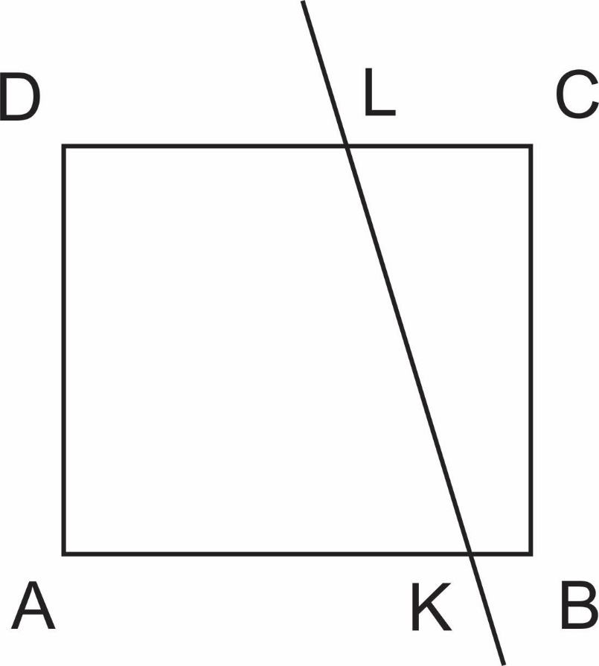

Pole trapezu KBCL jest czterokrotnie mniejsze od pola prostokąta ABCD. Oblicz długość odcinka KB. Zapisz obliczenia.

Zadanie 17. (0–2)

Na pozalekcyjne zajęcia sportowe zapisanych jest 37 osób. Uzasadnij, że w tej grupie są co najmniej 4 osoby, które urodziły się w tym samym miesiącu.

Zadanie 18. (0–2)

Trzy jednakowe prostopadłościenne klocki, każdy o wymiarach 3 cm, 1 cm, 1 cm, ułożono według schematu przedstawionego na rysunku. Następnie do tej budowli dołożono sześcienne klocki o krawędzi długości 1 cm tak, aby powstał prostopadłościan najmniejszy z możliwych.

Uzupełnij zdania 1. i 2. Napisz po numerze zdania odpowiednie uzupełnienie.

1. Liczba sześciennych klocków o krawędzi długości 1 cm, które należy dołożyć do budowli, jest równa ----.

2. Najmniejszy z możliwych prostopadłościanów, który w ten sposób otrzymano ma

wymiary ----.

Zadanie 19. (0–3)

Agata postanowiła przygotować kartkę okolicznościową w kształcie prostokąta, ozdobioną wzorem dokładnie takim, jak przedstawiony na rysunku. Kartka ta będzie miała wymiary 15 cm × 18 cm. Do jej ozdobienia Agata chce użyć sześciu kwadratów o jednakowych wymiarach. Trzy przekątne kwadratów przyklejonych wzdłuż krótszego boku kartki tworzą odcinek równoległy do tego boku. Cztery przekątne kwadratów przyklejonych wzdłuż dłuższego boku kartki tworzą odcinek równoległy do tego boku. Bok każdego z kwadratów użytych do ozdobienia kartki ma wyrażać się całkowitą liczbą centymetrów. Oblicz maksymalną długość boku jednego kwadratu. Do obliczeń przyjmij .  
Zapisz obliczenia.

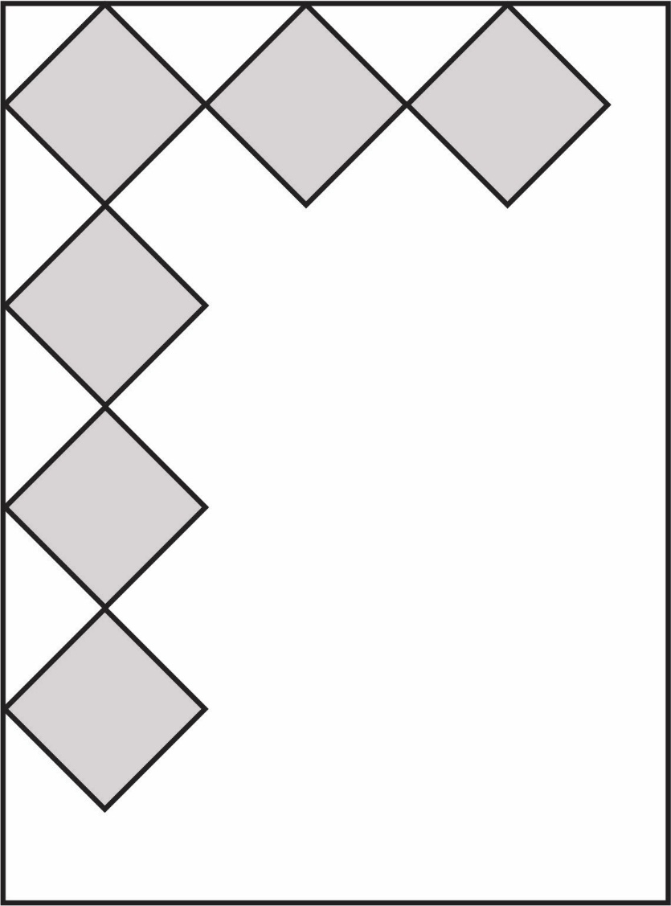

Zadanie 20. (0–3)

W wyborach na przewodniczącego klasy kandydowało troje uczniów: Jacek, Helena   
i Grzegorz. Każdy uczeń tej klasy oddał jeden ważny głos. Jacek otrzymał 9 głosów, co stanowiło 36% wszystkich głosów. Helena otrzymała o 6 głosów więcej niż Grzegorz.

Oblicz, ile głosów otrzymała Helena, a ile – Grzegorz.  
Zapisz obliczenia.

Zadanie 21. (0–3)

Ania postanowiła pojechać autobusem do babci do Sokółki. Z domu wyszła o godzinie 8:00, 10 minut szła do przystanku ze średnią prędkością 6 km/h. O godzinie 8:15 wsiadła do autobusu, który poruszał się ze średnią prędkością 60 km/h. Do Sokółki dotarła o godzinie 9:30 i tam na przystanku spotkała się z babcią.

Oblicz długość trasy pokonanej przez Anię od wyjścia z domu do chwili spotkania z babcią. Zapisz obliczenia.

Koniec